ZÁŘÍ 2008
ZŠ Miloše Šolleho KOUŘIM
1. vydání
5. ročník


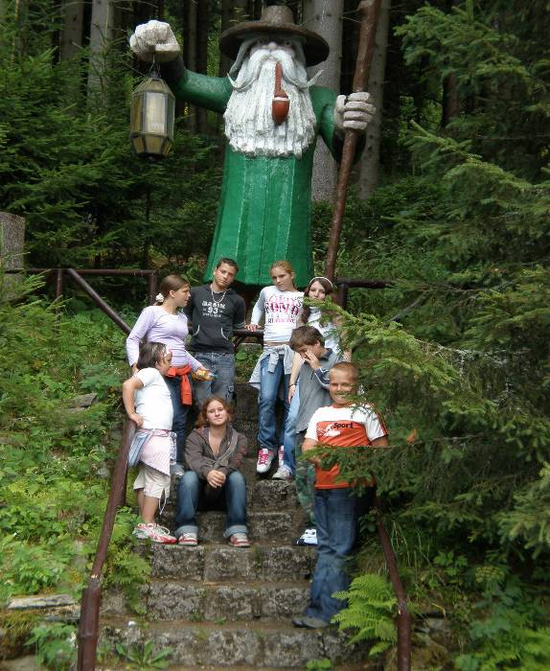  Keramický tábor- Spálený Mlýn | INFORMACE  Požár v Kouřimi!  Co, kdy, kde, jak…?
DOBRODRUŽSTVÍ Z PRÁZDNIN
Co se stalo o prázdninách členům redakce?
EXTRA
Soutěž o nejlepší trapas ☺
FAKTA
Zprávy z parlamentu
INTERVIEW
Rozhovor s Avim- Jak to chodí v Izraeli?
KULTURA/SRANDIČKY
Vtipy
Pranostiky
Perličky
Křížovka
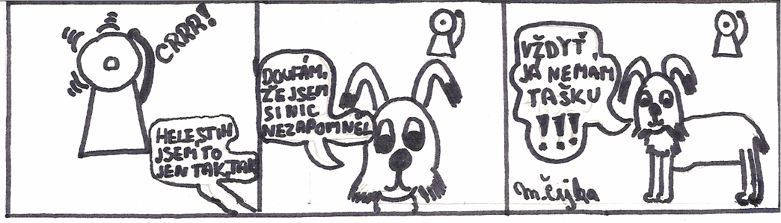
Tento měsíc slaví svátek:
Nápady, připomínky, články, trapasy a podobně posílejte na e-mailovou adresu časopisu: zsk.idefix@seznam.cz .

26.9.- Andrea
28.9.- Václav
29.9.- Michal

4.10.- František
5.10.- Eliška
8.10.- Věra
10.10.- Martina
15.10.- Tereza
18.10.- Lukáš
19.10.- Michaela

Proběhlo:
9.-19.8.- Keramický tábor
2.9.- Vítání prvňáčků na městském úřadě
10.9.- Atletický čtyřboj- 2.stupeň
11.9.- 5.A, 5.B- Dopravní hřiště Kolín
12.9.- 2.A, 2.B- Dopravní hřiště Kolín
13.9.- výstava Krajina jako památka, Sen noci kouřimské

15.9.- 4.A, 4.B- Dopravní hřiště Kolín
15.-24.9.- SBĚR PAPÍRU

Proběhne:
26.9.- 3.A, 3.B- Dopravní hřiště Kolín
5.10.- KMD- muzikál Kleopatra, divadlo Brodway

Naši závodníci nebyli po prázdninách ve formě
Atletické závody v Kolíně se letos uskutečnily 10.9. Z naší školy se zúčastnilo 5 dívek a 4 chlapci pod dozorem paní učitelky Bělohlávkové.
Výsledky:
Atletický čtyřboj- chlapci
Jméno | 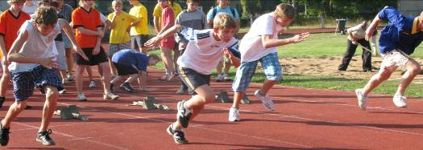  Body celkem
Keltner Jan | 1039
Kubát Antonín | 1034
Malý Lukáš | 1014
Jeník Vlastimil | 829

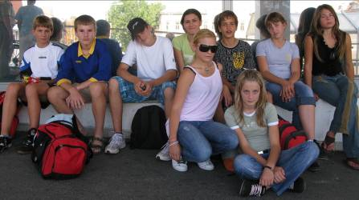
Atletický čtyřboj-dívky
Jméno | Body celkem
Bennoua Khaira | 1208
Moravcová Karolína | 1018
Hamouzová Monika | 793
Hicklová Nikola | 532
Semirádová Barbora | 157

Celkově se naše družstva neumístila nejlépe, doufejme, že se jim příště zadaří.
Hanka
Požár v Kouřimi
3.9. jezdili v Kouřimi hasiči jako o závod, hořelo totiž v kravíně u paní Míkové.

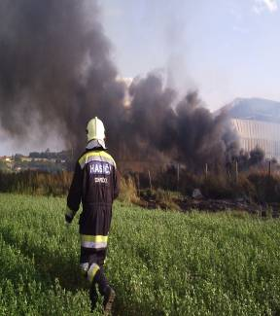
Kolem čtvrté hodiny začal hořet seník. Sjelo se zde asi 10 hasičských vozů. 8 vozů dobrovolných hasičů z Plaňan , Peček, Kostelce n.Č.l., Jevan, dva z Kouřimi a dva vozy byly hasičského sboru Středočeského
H a s i č v a k c i kraje . Oheň byl opravdu veliký. Všechny hasičské vozy se sjížděli do Podskalí ke Kouřimce, kde načerpávali vodu. Celou akci sledovalo mnoho lidí a tak bohužel znepřístupňovali průjezd hasičům. Kolem 19. hodiny seník stále hořel a vody i sil ubývalo. Ve 22.30 seník stále v plamenech a střecha se propadla .
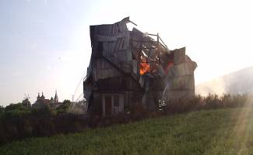
Do ranních hodin hasiči stále čerpali vodu a bez ustání hasili. K ránu už byli vyčerpaní, neboť hasiči z dobrovolných sborů šli do akce, jakmile přišli z práce, a nemohli si ani odpočinout. Po odborném zkontrolování stavu seníku statikem mohli hasiči dovnitř, aby uhasili vnitřní oheň. Doplnili i vodní nádrž u kravína, aby voda byla stále připravena. Úderem 12. hodiny bylo čerpání vody v Podskalí ukončeno. Hasičské sbory se rozjely a zůstali pouze kouřimští, kteří dále dohlíželi na stav seníku. Sláma sice byla ze seníku venku, ale doutnala ještě několik dní.

Ája (text i foto)

t a k h l e t o v y p a d a l o

Kudy kam????
Partička skautů vyrazila do lesa.
Letos jsem byla na svém 6. skautském táboře v Kačerově. Minulý rok nebyla žádná pořádná bojovka, a tak jsme doufali, že by mohla být aspoň letos. A dočkali jsme se.

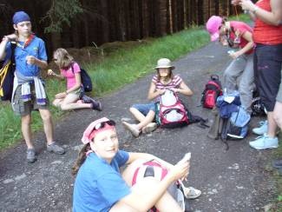
Jednoho dne na večerním nástupu nám bylo řečeno, že skauti a skautky půjdou na orientační cestu podle buzoly a že se máme sejít po nástupu u stanu naší vedoucí. Tam nás rozdělili do tří skupin a řekli nám, co si vzít do batohu a že nás vzbudí v 5:00. Nesměli jsme mít mobil a ani peníze na autobus. Měli jsme mít pouze pláštěnku, svačinu, pití a náhradní oblečení.
Všechno se zdálo v pohodě. Když nás vzbudili, odvedli nás do lesa, takže nikdo nevěděl, že je půl hodiny po půlnoci. V lese nám zavázali oči, naházeli do dodávky a odvezli asi 10-15 km od tábora, každou skupinu samozřejmě jinam. Každá skupina měla svůj doprovod, ale ten nesměl vůbec říct, kde jsme. Jen kdyby se čirou náhodou stalo, že by se dvě skupinky potkaly, musela by každá jít jiným směrem

Noční dobrodružství začíná

Nás vyhodili na lesní cestě. Začali jsme se dohadovat, kudy půjdeme, nevěděli jsme, kde jsme, nepomohlo nám ani to, že jsme počítali v autě zatáčky. Jako první jsme zamířili na pole, kde byly močály, tam jsme si sedli, chtělo se nám hrozně spát, ale pokračovali jsme dál. Zastavili jsme se na jedné cestě pod elektrickým vedením a tam nám dozor vyprávěl příhodu o pastýřovi, který taky takhle stál pod vedením a zabilo to jeho krávy i jeho. Tak my celí ospalí a trochu rozesmátí jsme pokračovali přes JZD dál. Láďa Zoubek byl dokonce tak ospalý, že začal bučet s krávami a pak si zpíval dechovky. Najednou jsme za JZD viděli silnici, první dobrá zpráva.
První pořádná zastávka byla ve tři hodiny ráno před krámem u silnice, kde jsme hladově koukali do výlohy. Hádali jsme se kudy kam, až jsme naštěstí zahlédli rozcestník a na něm bylo napsáno, že do Keblova (což je vesnička kousek od našeho tábora) je to ještě 6 km. A my ťapali dál. Začalo sice pršet, ale pomyšlení na to, že už se blížíme k našim stanům s postelí, nám nedovolilo se zastavit a schovat se. Abychom se nenudili, povídali jsme si vtipy. V Keblově jsme se chtěli jít podívat na hřbitov, ale jedna holka se bála tak, že jsme nešli.
Do tábora jsme dorazili jako první v 5 hodin, akorát končila světluškám poslední hlídka a my jsme mohli spát až do oběda. Ale dospat jsme to nemohli až dokonce tábora. Nikomu se nic nestalo, jen jedna skupina ušla přibližně 35 km na-rozdíl od nás, kteří jsme ušli jenom 15. Klidně bych to absolvovala ještě jednou a těším se už teď na příští tábor. Ráďa

Málem jsme nenašli cestu zpátky
Z orientační cesty s buzolou se vyklubalo noční putování lesem.

I naše parta absolvovala noční cestu lesem.Když nás vysadili z auta, zatočili nás a dovolili nám si rozvázat oči, docela jsme se vyděsili - nikdo z nás na tom místě ještě nebyl, ani Makouš, kamarádka, která bydlí nedaleko tábora a „toho místa, kde jsme byli“.
Naše skupina dostala jako dozor Jindru, ale vůbec nic nám neprozradil, což jsme nečekali ☺.
První cesta ze tří (vysadili nás totiž na rozcestí), kterou jsme si zvolili,vedla podél pole, posedu, zhruba tří mýtin a několika lesů, ale nakonec se nám přestala líbit, protože jsme dorazili ke kukuřičnému poli, do kterého jsme se kvůli divočákům báli a já osobně možná nejvíc, ale nakonec jsme se odhodlali- jenom proto, abychom zjistili, že cesta vede zhruba do poloviny pole a dál už ne…
Po zpáteční cestě na rozcestí jsme se rozhodli pro delší pauzu, při které jsme vybírali další cestu- bohužel, můj názor jsem ani teď neprosadila, a tak jsme se vydali poslední cestou kolem rybníka, podivného hotelu docela dlouhou cestou do Zbraslavic (jak jsme později zjistili), odkud jsme už najisto šli do Trhového Štěpánova, města kousek od tábora, a tam už jsme věděli cestu všichni. Přes nám známý Keblov, který je pouze 3 kilometry od tábora, jsme úspěšně a bez úrazu dorozaili až do našich postýlek… Taky jsme si je po pětatřiceti našlapaných nočních kilometrech pořádně zasloužili! Klidně bych si tu cestu zopakovala, užili jsme si spoustu srandy a bylo to 7 hodin se super lidma… Už teď se moc těším na další tábor ☺! Kája

Prožila jsem krásný týden s koňmi
Nejlepší prázdninový týden jsem měla 12. – 19.7., protože jsem jela na koňský tábor.
I když to tak na začátku nevypadalo. Sotva jsem přijela na tábor, začala jsem si myslet, že jsem nastoupila do mateřské školky, protože jediní lidé, kteří byli starší než já, byli vedoucí a moje kamarádka Petra. Navíc se nevydařil ani první výlet, když jsme dorazili na zámek Červená Lhota, byl bohužel zavřený, a tak jsme šli zase zpátky do tábora.
Mám ráda koně
Ale pak to bylo príma, i když program byl stále stejný. Vstávali jsme v 6 hodin ráno, pak šli na autobus a jeli do statku, kde byli koně a brigádnice Kristýna a Klára. Starala jsem se o koně Cretu. Denně jsme všechny koně vyhřebelcovali, potom je osedlali a nauzdili. Já jsem si nemusela dělat se sedláním starosti, protože Creta nemůže jezdit se sedlem, a tak jsem jezdila bez něj. Asi po dvou hodinách jízdy jsme se vždy vrátili a odsedlali koně. A zase nás čekala práce okolo nich. Po práci jsme šli na večeři a ve 22 hodin spát. Přesto se mi moc domů nechtělo.
Na tomto táboře se mi moc líbilo a určitě na něj pojedu příští rok znovu. Kristýna

Aerobikové prázdniny byly skvělé
27.8. ve Vítkovicích začal aerobikový tábor s Eliškou. Letos bylo soustředění velmi neobvyklé, jelikož měla vedoucí Eliška druhý den tábora termín porodu.

I na tanečním táboře jsme měli celotáborovou hru na téma pohádka. Každý den nám starší děti hrály pantomimickou ukázku pohádky, se kterou jsme potom soutěžili. Pochopitelně vítězem se stal hráč s nejvíce body. Hráli jsme nejen hry, ale také jsme pilně sportovali. Jen nás mrzelo, že Eliška druhý den večer, tedy v úterý, odjela do Prahy kvůli očekávanému miminku. Nakonec všechno dobře dopadlo, v celotáborovce jsem skončila druhá a Eliška, která v úterý odjela, porodila ve čtvrtek holčičku Emu.
Všichni jsme si to užili, až na Míšu, která si na tréninku zlomila kotník.
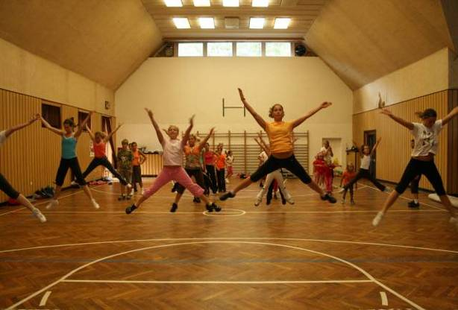 t r é n i n k
Martina

Celé prázdniny jsem poznávala krásy Čech

Letošní prázdniny byly velice zajímavé. Nejprve jsem trávila část na indiánském letním táboře v Kačerově se skauty. Čtrnáct dní her, indiánských úkolů a dovedností. Když jsem dorazila domů, tak nastalo naše rodinné putování po České republice. První výlet se konal v okolí Kouřimi. Šlo se 16 km z Kouřimi do Zásmuk a zpět. Malý trénink, kolik toho ujdeme. Dalším pěším výletem byla cesta ze Srbska do Koněpruských jeskyní a do Berouna. Následoval výlet do ZOO Ostrava, Putování s lívancem do Kutné hory, Solvayovy lomy, muzeum stříbra v Kutné Hoře, Slezskoostravský hrad, sklep strašidel, akvárium v Ostravě a miniatury světoznámých staveb.
Předposledním výletem byla jízda na kole z Kouřimi do Vrbčan, Radimi, Cerhenic, Plaňan
a přes Miškovice do Kouřimi. Druhý den jsme se pomocí vlaku dostali do Nymburka, odtud
na kolech na rozhlednu Romanka v Hrubém Jeseníku a do ZOO Chleby. Ze ZOO přes Nymburk, Poděbrady, Liblici nad Cidlinou do Kolína a dál na Kouřim.Letošní prázdniny jsme zakončili putováním Záhořanským údolím k dědovi. Ale tím jsme zakončili pouze prázdniny a nikoli naše rodinné putování. Ještě máme několik výletů v zásobě. 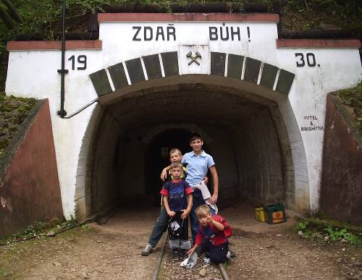Ája

Navštívil jsem doly v Kutné hoře
Na táboře v Hryzelích se jako každý rok koná celodenní výlet. Většinou se jde do Zásmuk a zpátky. Ale protože v našem oddíle bylo hodně lidí, kteří jeli na tábor i minulý rok a v Zásmukách už byli, tak jsme se pro změnu vypravili do Kutné Hory a to 9. den našeho pobytu na táboře.

Nejdříve jsme ovšem museli dorazit pěšky do Ždánic na autobus. Cesta byla sice dlouhá a do kopce, ale my jsme statečně šlapali celou dobu.
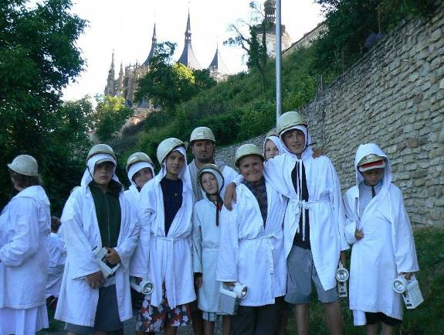▲ M y j a k o p e r m o n í c i
Když všichni dorazili na zastávku autobusu ve Ždánicích, dali si malou, ale zato vydatnou svačinu. Najednou ale začalo pršet. Tak jsme se schovali do zastávky a začali hrát oblíbenou hru ,,Mávání na auta“. Asi z padesáti aut nám zamávalo tak čtyřicet a uznejte, to je dost dobrý výkon. Pak už přijel autobus.
Když jsme dojeli do Kutné Hory, nejdřív jsme si dali zmrzlinu, mrkli se na chrám sv. Barbory.
A pak hurá do dolů.
Dostali jsme velmi příjemnou a milou průvodkyni, která nám vysvětlila vše o historii. Všichni se ale divili, proč má na sobě tak divný oblek. Pak jsme to ale zjistili. Do dolů jsme si totiž museli vzít zvláštní plášť s kapucí, který na sobě nosili do dolů permoníci. Potom jsme ještě vyfasovali baterky a helmy a mohli jsme vyrazit.,,Ale, kde je vchod do dolů?“ Na tuto otázku jsme dostali ihned odpověď od průvodkyně:,,To je překvapení. Víte, teď půjdeme asi 200 metrů městem, než k vchodu dorazíme.“ V tu chvíli se asi nikomu do dolů nechtělo, ale rozhodně to stálo za to, protože jsme si užili dost srandy. Třeba jsme prolézali skulinou 120 centimetrů vysokou a 40 centimetrů širokou, což pro mě je dost těžké.
Do tábora jsme se ale vrátili v pořádku a nikdo v dole nezůstal. Michal

Keramický tábor jsme si letos opravdu užili!
Letos jsem na keramickém táboře byla poprvé, ale bylo to 9 skvělých prázdninových dní!

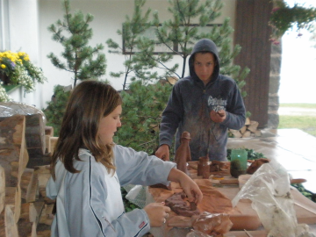
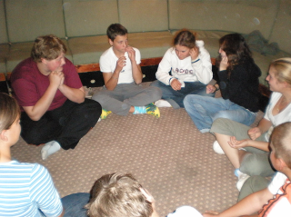
Skoro každé dopoledne jsme dělali keramiku, odpoledne jsme chodili na procházky, třikrát jsme byli na bowlingu a dvakrát v bazénu a podnikli jsme celodenní výlet na Sněžku, lanovka nás vyvezla na Růžovou horu a kvůli větru výš nejela, pustili ji, až když jsme vylezli nahoru… ale zase jsme potom měli dobrý pocit, že js me to zvládli po svých ☺ ( nějaký
O večerních programech jsem se (a myslím, že nejenom já) naučila pár nových her, zasmáli jsme se dokonce i u tiché pošty ☺.
Byl to skvělý tábor, hned bych jela znovu! Kája

PRO DOBROU NÁLADU:
Učitel napsal na tabuli větu: Tvůj otec pracuje. Vyvolal Petra a ptá se :
„Co je to pracuje?“
„Prosím, sloveso.“
„Správně. A co je tvůj otec?“
„Prosím, instalatér.“

„Tati, je to pravda, že čím víc člověk ví, tím víc ví, že nic neví ?“
„Samozřejmě“
„Tak proč mě nutíš chodit do školy ?“

Anketa: Jakou reklamu máš nejradši?
Andrea Fliegerová 7.A  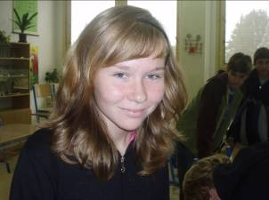  Orbitky, děcka pozorte. | Eliška Forštová 7.B  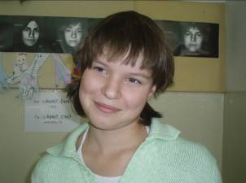  Bon-Pari, jak jsou v tom muzeu | Štěpán Janoud 8.A  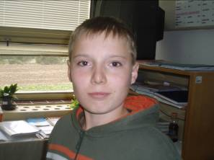  Bobika
Zdeněk Balšánek 8.B  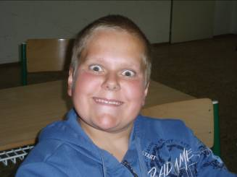  Pinguí koko | Jan Sixta 6.B  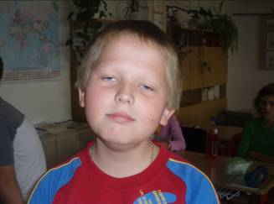 Domestos, jak tam jsou ty bakterie. | Ilona Konvalinková 9.A Muller mix, je to nějaký rozbitý.  Lucka Kadlecová 9.B  Na televizi se nekoukám.  Nikola Skalová 6.A  Pribináček

Cestování po Itálii
V polovině prázdnin jsem jela s rodiči na dovolenou do Itálie.

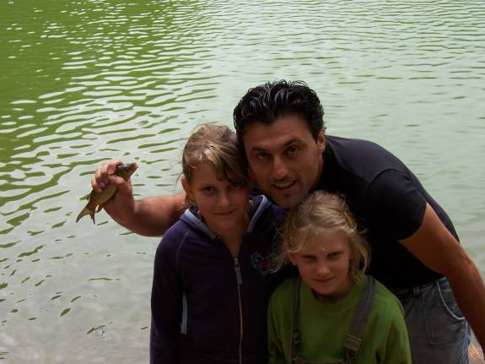
Do Itálie jsme se vydali již poněkolikáté. Letos taťka říkal, že pojedeme o hodně dále než loni. Měl pravdu. Na hranicích Itálie nám zbývalo do cíle ještě 1000 kilometrů, ale většinu jsem prospala a ráno jsme byli již v cíli. Dojeli jsme do městečka San Menádo na poloostrově Gargáno. Hned jsme se šli koupat a mamka s tetou šli domluvit do hotelu Marechiáro ubytování, které jsme měli objednané u tety Jitky z náměstí v Kouřimi. V průběhu dovolené jsme jeli na výlet terénním autem. Vezl nás Ital, který uměl mluvit česky, ale mluvil legračně. Chvílemi nás vezl na střeše auta, projížděli jsme národním parkem Gargáno, kde jsme se nakonec najedli v restauraci a ochutnali jsme italské pokrmy. Výlet se mi moc líbil. Celá Itálie stála za to.

Barča cestovatelka

Sen noci kouřimské
Město Kouřim pořádalo 13.9. po roce opět „Sen noci kouřimské“.
V 19 hodin se před muzeem sešlo mnoho lidí a po zahájení magického obřadu k uctění zemských živlů a vypuštění čtyř holubů se všichni rozešli, aby se podívali na tajuplná a zajímavá místa na staré Kouřimi a zhlédli expozici a krátký film o archeologických nálezech tady odkrytých. Navštívili jsme muzeum, radnici, Lechův kámen, hlavní bránu na bývalém hradišti a další místa v Kouřimi. U cesty plápolaly svíčky ve sklenicích, které krásně dokreslovaly atmosféru. U kaple sv.Víta nás divadlo přeneslo do 10.století, do doby, když se volil nový kníže. U Libušina jezírka se konal pohřeb starého knížete a věštkyně věštila budoucnost. Ve 21.30 u kostela proběhlo divadelní představení a po jeho skončení město potemnělo a oslňující ohňostroj zakončil letošní „Sen noci kouřimské“.
Ája

!!!SOUTĚŽ O NEJLEPŠÍ TRAPAS!!!
Vzpomínáte si na chvíle, kdy jste se chtěli raději propadnout do země? Napište nám trapas, ať už váš, nebo něčí, koho znáte, vyhrajte, a na konci roku si u nás vyzvedněte vaši cenu!
Pokud nechcete zveřejnit v časopise jméno, klidně můžete zůstat anonymní!
Pište na adresu redakce, kterou najedete na první straně časopisu.
TRAPAS-> Přejmenovaný opravář
Byl parný letní den a mé dvě kamarádky Markéta a Dita musely sedět doma. Včera totiž Markétě maminka uložila, aby čekala na opraváře sporáků pana Heřtuse.
Pan Heřtus stále nešel, holkám bylo velké vedro a byly celé nešťastné, že nemůžou k rybníku. Najednou Markéta povídá:,,Ty, Dito, jak se vlastně ten pan opravář jmenuje?“ Dita se chvilku zamyslela:,,Už to mám! Jmenuje se Buřtus.“
Za chvíli se za dveřmi objevil pán tak trochu při těle. ,,Dobrý den, já jdu na ten sporák.“ Markéta ho radostně vítala:,,Pojďte dál, pane Buřtus, už na vás čekáme.“ Zavedla pána do kuchyně a divila se, proč se tak divně tváří.
Oprava trvala skoro dvě hodiny a holky celou dobu opraváře zdvořile oslovovaly,,pane Buřtus.“
Když přišla maminka, běžela jí Markéta naproti a šeptala jí:,,Mami, ten pan Buřtus je ňákej divnej, ani kafe nechtěl, mračil se na nás a říkal, že si z něj děláme srandu nebo co.“ Maminka vykřikla:,,Ježiš, cos to říkala?“ ,,No že ten pan Buřtus je divnej!“ Maminka si rezignovaně sedla na botník a unaveným hlasem řekla:,,Proboha, holky, běžte raději k tomu rybníku.“
Co se dělo dál, jestli to maminka vyřešila, to se holky nedozvěděly, ale rozhodně vám asi dojde, že pan Heřtus (zvaný Buřtus) jim už nikdy žádný sporák neopravil. Michal
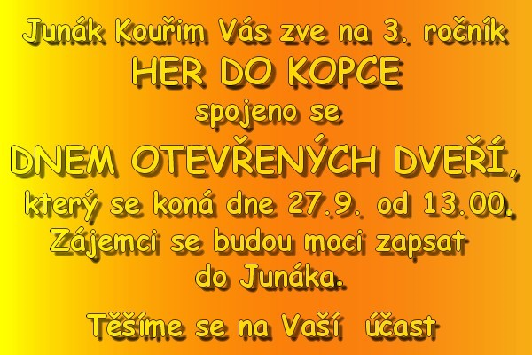

Poznáváme nové spolužáky
V Idefixu uveřejňujeme portréty zajímavých spolužáků, letos začneme šesťákem Michaelem.

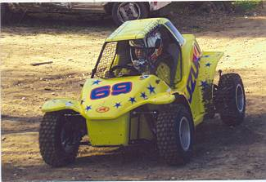
Na naši školu letos přistoupil do 6. třídy nový žák Michael Vontszemu z Bylan. Zaujalo nás, že se věnuje neobvyklému sportu - závodění na buggy racer, což jsou malá, roztomilá autíčka.
Michal závodí už od roku 2005 a je velmi úspěšný. Během 3 let získal řadu ocenění a pohárů za 1.- 4. místo, ale nečastěji je absolutním vítězem.
„Trénuji často, buď u nás na zahradě nebo na hřišti,“ řekl nám nadějný závodník. „Mým cílem je jezdit co nejrychleji, což se zatím daří.“
Přejeme Michalovi mnoho dalších úspěchů bez nehod.
Výstavku Michalových pohárů a fotografií můžete vidět v přízemí 2. stupně.

M. Bílková

Básnička z keramického tábora
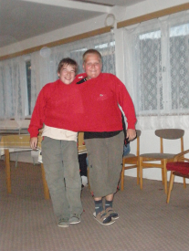
Když nastala neděle,
tak se sešli přátelé keramické hlíny.
Rozjeli se do Krkonoš na Pomezní Boudy,
tady budou po 10 dní plácat svoje hroudy.
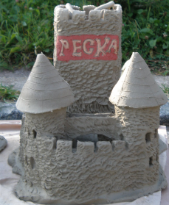
V stráni chata Blesk tu stojí,
turisté se kolem rojí,
my se budem rojit taky-
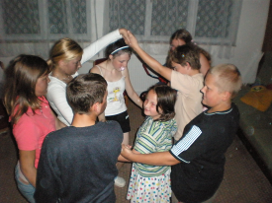
vyložíme svoje saky paky.
Šámalovi dobře vaří,
dílo se nám velmi daří.

Za 10 dní se rozloučíme,
Všem se bude stýskat.
Už teď ale dobře víme,
Že se za rok uvidíme.

VÍTE KOLIK ZOOLOGICKÝCH ZAHRAD
MÁ ČESKÁ REPUBLIKA?
Odpovědi posílejte na e-mail redakce.
Tip na výlet:
4.10. Kouřimská drakiáda
4.10. Loučeň– tajemství labyrintů (okr.Nymburk)
25.10. Solvayovy lomy –zakončení sezóny (okr.Beroun)

PRO ZASMÁNÍ:
Policista zastaví auto:
„Pane řidiči, ukažte mi váš řidičský průkaz !“
„To si myslíte, že jich mám deset ? Vždyť jste mi
už včera jeden sebrali.“

„Dneska máš k obědu jen brambory,“
povídá paní Škodová manželovi.
„Nechala jsem ve spíži dva řízky a kočka sežrala zrovna ten tvůj!“

Zprávy ze školního parlamentu
Ve čtvrtek 11.9. 2008 proběhla 1. schůze školního parlamentu. Sešli jsme se v plném počtu a přivítali jsme nové členy z 6. tříd.
Na rozjezd jsme si zvolili předsedu Jirku Ležala z 8.A, který dostal plný počet možných hlasů. Zástupcem předsedy byla jmenována Klára Mrázková z 8.B.
Školní parlament se bude scházet pravidelně jednou za 14 dní ve čtvrtek jako každý rok.

Členové školního parlamentu 2008/2009:
6.A - Bartůňková Martina
Straňák Jiří
6.B - Karkošová Michaela
Kohoutová Kateřina
7.A - Kavková Martina
Fliegerová Andrea
7.B - Stehlík Roman
Bohatová Iveta
8.A - Ležal Jiří
Královská Nikola
8.B - Mrázková Klára
Pokorná Veronika
9.A - Kůsová Vlasta
Tučková Aneta
9.B - Šmejkal Josef
Růžičková Michaela
Představujeme- naše nové redaktorky
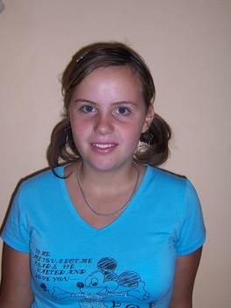
V minulém školním roce nás opustili redaktoři Iva, Lenka, Lucka a Honza. Naštěstí se ale našla hrstka odvážných, kteří se nebáli pustit do práce, a jedním z nich je právě Hana Bugová.
Haně je už skoro třináct let a chodí do 7.A. Můžete ji znát třeba z kroužků keramiky a aerobiku, které se staly i jejími koníčky. Nebo ji také můžete znát osobně jako dobrou kamarádku.
Myslím si, že v kolektivu redakce určitě rychle zapadne a stane se velmi akční a pracovitou redaktorkou.
Michal

Ráda bych Vám stručně představila novou členku redakce. Jmenuje se Kristýna Kropáčová a chodí do 7.B. Má ráda zvířata (koně, kočky, psy) , čte dobrodružnou, strašidelnou až hororovou literaturu. A je kamarádská.
Ája
Mimo Hanu a Kristýnu nám přibyly ještě Martina a Jitka Kavkovy ze 7.A, ale o těch se dozvíte více až v příštím čísle.
Také se k nám do redakce oficiálně přidala Barča Frýdová ze 3.A, která pro nás psala články ze svých cest už minulý rok- a určitě v tom bude pokračovat! ☺

Zajímáte se o hudbu? Moc by nám pomohlo, kdyby se našel někdo jako náhrada za Honzu, který psal hudbu minulý rok. Honza nás opustil a o pravidelnou recenzi se nemá kdo postarat… Proto, prosím, jestli se v hudbě vyznáte a měli byste zájem přispívat do časopisu, kontaktujte nás na zsk.idefix@seznam.cz.
Kája

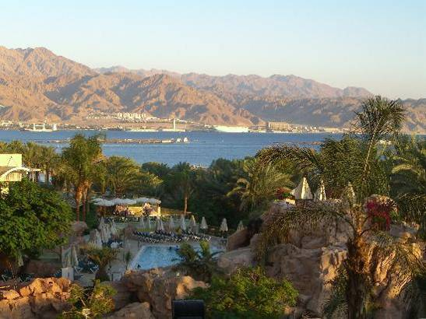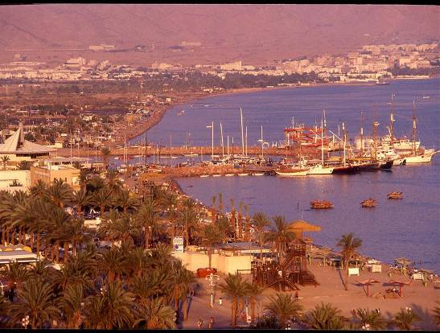
Město, ve kterém Avi dnes žije Eilat
A už máme po prázdninách. A protože o prázdninách obvykle poznáváme nové zajímavé lidi, tak jsem se rozhodla, že pro vás (Idefix) udělám ještě jednou rozhovor. :)
S kamarády jsem totiž narazila na Jirku, nebo-li Avigora. Avi je Čech žijící již 7 let v jižním Izraeli, nedaleko míst,kde se odehrávají boje s Palestinci, kousek od pásma Gazy. Na svou kůži okusil, co je to válka, a má mnoho ran na těle i na duši, ale přesto je to velice otevřený a dobrosrdečný člověk.

V Izraeli žiješ už 7 let, proč sis vybral právě Izrael? V Čechách máme pocit, že to není zrovna bezpečná země.
Víceméně náhodou. Dostal jsem šanci a využil ji. :-)

Co se ti na Izraeli líbí nejvíc?
Příroda, kultura, lidi.

Jaké jazyky jsi ovládal při příchodu do Izraele a jakým jazykem mluvíš dnes?
Než jsem se přestěhoval, tak jsem se domluvil česky, slovensky, anglicky a německy. Po těch letech na jihu přibyla hebrejština a arabština.

Co v novém domově děláš? Kde žiješ?
Žiju v Eilatu, to je přístav na pobřeží Rudého moře. Dělám zabezpečování domů.

Odlišuje se běžný život v Izraeli výrazně od našeho? Bylo těžké si na to zvyknout?
Lidé se tam oblékají jako tady, i když moc krátké sukně vidět nejsou. Na venkově a u Arabů se stále ještě nosí tradiční oblečení, galabea. Jinak se tam žije skoro stejně jako tady, i když tam je to víc ovlivňované náboženstvím. Ale zvykl jsem si rychle.

A co společenská pravidla? Jsou jiná?
Opět jak kde. Hodně se to liší mezi Židy, Araby a křesťany. Třeba hodně Arabek chodí stále zahalených a s cizími muži se moc nebaví.

Liší se izraelské základní školy od našich?
Hodně. Jsou tam dva druhy škol. Normální a náboženské. V těch náboženských se vyučuje víc náboženství (to se ale učí i na těch normálních, i když ne moc.) Jinak je ve třídách jen kolem patnácti dětí a mají jednoho třídního po celou dobu školy. Chodí se tam do školy
8 nebo 9 roků. Záleží na tom, co chtějí dál dělat nebo studovat. Ten devátý rok se už jen většinou připravují na přijímačky.

Chceš v Izraeli zůstat i nadále?
Zatím ano. Ale to se může kdykoli změnit.

Utkvěla ti v paměti nějaká vtipná zajímavá příhoda, která by se ti v Čechách stát nemohla?
No je jich víc. Nejvíc mě ale pobavilo, když jsem byl u jednoho svého známého v krámě, on musel na chvíli odejít a přišli tam nějací Češi nakupovat a mysleli, že jim nerozumím. Jejich reakce na to, když jsem na ně promluvil byla dost zajímavá. Cituji: ,,Ty v***, on umí česky!"

Vracíš se do Čech často? Máš přehled o dění v ČR?
Do Čech se vracím minimálně dvakrát ročně. Přehled se snažím mít. Takže sleduji třeba internet.

Která místa jsou ti tady nejbližší?
Okolí Nymburka, Posázaví a jižní Morava.

Po čem se ti stýská, když jsi v Izraeli?
Po známých tady v Čechách, po rodině.

   Křížovka

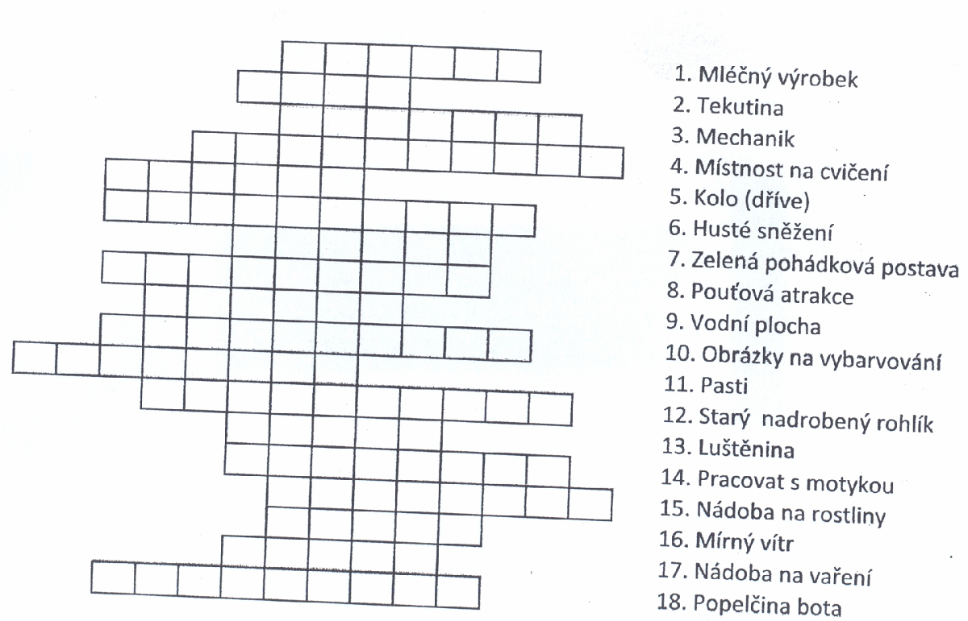
Vyluštěnou křížovku odevzdávejte do 25.9. p.uč. Bílkové, nebo Káje, Rádě a Michalovi do 8.A.
Učitel vysvětluje žákům, co je věta jednoduchá a rozvitá.
„Dveře jsou otevřené, to je věta jednoduchá. A co je to, když řeknu ´Dveře a okna jsou otevřené´, Nováčku?“
„Prosím, průvan.“
„Proč jsi nebyl včera ve škole, Martine ?“ ptá se paní učitelka.
„Omlouvám se, paní učitelko, ale můj bratr se ženil.“
„Tak dobrá, ale ať se to příště neopakuje.“
„Austrálie trpí nedostatkem vláhy.
Čím je tedy většinou pokryta, Vomáčko ?“
„Cedulkami: Voda není!“

Perličky ze školní lavičky…

Cukr je rafinovaný, protože se po něm tloustne.

Pravý hovězí vývar se dělá ze dvou kostek.

Švestkové knedlíky dělíme na jídlo a pecky.

Sardinkám se uřezávají hlavy, aby se vešly do konzervy.

Děda povídal, že alkohol sice kazí zrak, ale že má radši brejle než žízeň.

Tatínek řekl, že na svůj svátek nechal pití, ale neví kde.
Pranostiky
Zářijový déšť polím potrava, zářijové spršky pro víno otrava.
Na svatého Jeronýma, stěhuje se k nám už zima.
Září, na léto jde stáří.
Jaké počasí v září, tak se i březnu vydaří.
Na Panny Marie narození, vlaštovek shromáždění.
Bouřky v září - na jaře mnoho sněhu.
Jaké počasí o Panny Marie narození, takové bude osum neděl.
Zářijová slota - hrstka deště, fůra bláta.
Září víno vaří a co nedovaří, říjen dopeče.
Po svatém Kříži, podzim se blíží.
Kolem svatého Václava, nové léto nastává.
Když čečetek nevídati, hotov se na tuhou zimu.
Je-li jasno na den svatého Mauricia, bude v zimě mnoho větrů.
Teplé září - říjen se mračí.
Svatý Václav hady sklízí.
Babí léto - léto na odchodě.
Svatý Jeroným, bez dřeva zatopil.
„Proč bychom nikdy neměli ztrácet hlavu, strejdo?“ ptá se Tomáš.
„Protože ne každý člověk je poctivý nálezce.“
Malý Jirka se ptá dědečka:
„Dědo, řekni mi, proč kohouti kokrhají tak brzy ráno?“
„To proto, že když vstanou slepice, tak už je nepustí ke slovu.“
Redakce:
Šéfredaktorka, grafička: Kája Dršková, 8.A
Redaktoři: Michal Čejka, 8.A
Ráďa Bečková, 8.A
Ája Nedvědová, 7.B
Hana Bugová, 7.A
Martina Kavková, 7.A
Jitka Kavková, 7.A
Kristýna Kropáčová, 7.B
Barča Frýdová, 3.A
Pomocný redaktor: pí.uč.Bílková

